بازدید از خانواده شهید مدافع حرم

به همت امور فرهنگی درایام الله دهه فجر انقلاب اسلامی ریاست محترم دانشگاه فنی وحرفه ای استان البرز باهمراهی معاونت مالی اداری وهمکاران آموزشکده فنی وحرفه ای دختران کرج دیداری با خانواده محترم شهید مدافع حرم (شهید عبدالرشید رشوند آوه)پدر یکی از دانشجویان مرکزدختران کرج داشتند.

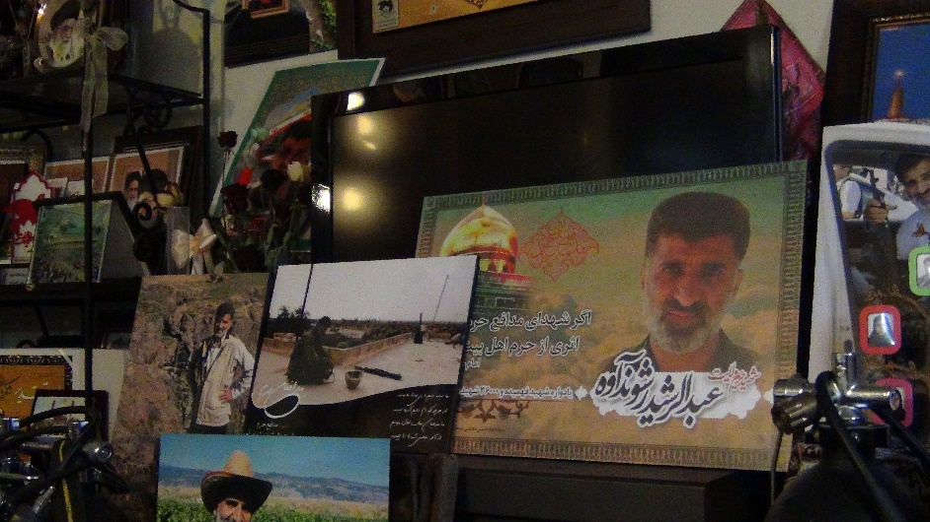

دراین دیدار ضمن گرامیداشت یاد وخاطره شهدای انقلاب اسلامی ومدافعین حرم ریاست محترم دانشگاه صحبتهایی ایراد نمودند وسپس خانواده شهید ضمن قدردانی از اقدام شایسته دانشگاه فنی استان البرز به بیان خاطراتی از شهید رشوند پرداختند ودرادامه با اهداء هدیه ولوح تقدیر از خانواده شهید قدردانی بعمل آمد.

